# UAB Utility - PLUGIN 3ds Max

La utilidad *UAB Utiliy* es una herramienta que permitirá exportar nuestros modelos y escenarios de 3ds Max a nuestro motor del juego.

La utilidad está compuesta por un conjunto de scripts que funcionan con MaxScript.

## Instalar la utilidad

La utilidad está subida en Google Code. Para acceder a ella se tiene que bajar el proyecto a un ordenador local. Los scripts están en:

*$(Directorio_de_trabajo)\EngineUAB\Code\MaxScripts*

Para instalar la utilidad, se tienen que copiar los ficheros de la carpeta *MaxScripts* a la carpeta:

*C:\Program Files\Autodesk\3ds Max XXXX\Scripts\Startup*

, donde XXXX es el número de versión.

## Mostrar la utilidad

Para mostrar la utilidad en 3ds Max, ir al menú *Utilities*  . Seleccionar *UAB Utility* del menú de opciones que ha salido.

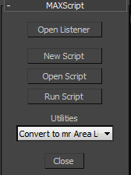

Una vez seleccionado, nos saldrá la utilidad justo debajo.

## Usar la utilidad

La utilidad está compuesta por diferentes apartados que se tienen que configurar antes de exportar hacia nuestro motor.

* 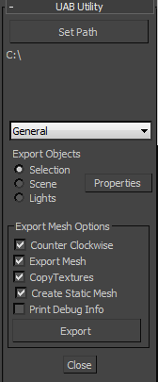**Establecer directorio de trabajo.** Para establecer un directorio de trabajo se hace con el botón superior *Set Path.* La ruta definida, será donde se exporte la información. Por defecto está en el directorio C:\.
* **Establecer carpeta de nivel.** Establece el nivel, o la fase, del juego en que se exportarán los datos. Por defecto está en *General*, que es donde están los datos que se utilizan en todo el juego, independientemente del nivel en que se encuentre el juego.
* **Establecer propiedades a los objetos.** Es el botón con nombre Properties y permite establecer parámetros a los objetos de la escena. (Ver el apartado *Propiedades de los objetos)*.
* **Objetos a exportar.** Permite seleccionar que se quiere exportar hacia el motor.
  + **Selection.** Exporta sólo la selección en el 3ds Max.
  + **Scene.** Exporta todo lo que hay en el 3ds Max.
  + **Lights.** Sólo exporta las luces de la escena.
* **Opciones de exportación.** Permite seleccionar diferentes parámetros para exportar. Por defecto está configurado para que funcione con el motor.
  + **Counter Clockwise.** Permite exportar los modelos en CW o CCW. Se recomienda no tocar esta opción, ya que por defecto está puesto para funcionar con nuestro motor, que funciona en CCW.
  + **Export Mesh.** Exporta las mallas de los objetos, sino, sólo exportar instancias de estos.
  + **Copy Textures.** Copia las texturas a la carpeta *Textures* de la carpeta de nivel seleccionada.
  + **Create Static Mesh.** Genera las mallas estáticas.
  + **Print Debug Info.** Imprime información para el debugeo de los scripts.

Para exportar, con el botón *Export* exporta según la configuración dada.

## Propiedades de los objetos

A todos los objetos se les puede dar unas propiedades que serán tratadas dentro del juego. Estás propiedades dan más características a los elementos de la escena.

* 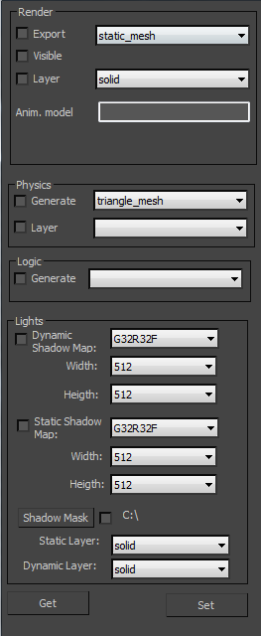**Render.** Son propiedades de renderizado de los objetos.
  + **Export.** Permite definir si es un objeto estático o un modelo animado.
  + **Visible.** Define la visibilidad del objeto dentro del juego.
  + **Layer.** Define la capa en que se renderizará el objeto.
  + **Anim Model.** Define el nombre el modelo animado, en caso que la propiedad de *Export* sea de modelo animado.
* **Physics.** Son las propiedades referentes a físicas.
  + **Generate.** Define qué tipo de colisión tiene el objeto.
  + **Layer.** Define la capa de colisión en que funcionará su física.
* **Logic.** Define la lógica del juego.
  + **Generate.** Indica qué tipo de elemento es.
* **Lights.** Define las propiedades de las luces.
  + **Dynamic Shadow Map.** Indica que la luz generará sombra dinámica. Las propiedades de la textura también se definen.
  + **Static Shadow Map.** Indica que la luz generará sombra estática. Las propiedades de la textura también se definen.
  + **Shadow Mask.** Define si se utiliza o no una máscara para la sombra, y la dirección de done está la máscara.
  + **Static Layer.** Define la layer de la sombra estática.
  + **Dynamic Layer.** Define la layer de la sombra dinámica.

El botón ***Get*** se puede obtener las propiedades de un objeto seleccionado. No se permite obtener las propiedades de más de un objeto a la vez.

El botón ***Set*** permite establecer las propiedades a un objeto seleccionado. Se permite establecer los valores a más de un objeto a la vez.

## Meter el contenido exportado en el motor

Todos los datos externos que utiliza el motor están en la carpeta:

*$(Motor_Dir)\Data*

La utilidad genera diferentes tipos de ficheros que se tienen que poner en diferentes carpetas del directorio de trabajo.

* **XML.** Se ponen en la carpeta *$(Motor_Dir)\Data\XML*.
* **Modelos y texturas.** Se pone la carpeta del nivel en el directorio *$(Motor_Dir)\Data.* Así pues, si se ha exportado en el nivel *General*, dentro de la carpeta habrá subdirectorios con el nombre *Meshes*  y *Textures*. El directorio de trabajo quedará como: *$(Motor_Dir)\Data\XXXX*, donde XXXX es el nombre del nivel.